INFORMACJA
o sytuacji na rynku pracy
w Powiecie Nowosądeckim
wg stanu na dzień 31 lipca 2017 r.

NOWY SĄCZ – sierpień - 2017 r.

Na koniec lipca 2017 r. w Powiatowym Urzędzie Pracy dla Powiatu Nowosądeckiego zarejestrowanych było 6 435 osób bezrobotnych, w tym 4 248 kobiet (66,0 %) i 2 187 (34,0 %) mężczyzn. W stosunku do czerwca br. liczba bezrobotnych w lipcu br. zmniejszyła się o 54 osoby. Jak wynika z danych bezrobocie nadal spada. Spadek dotyczy tylko mężczyzn o 90 osób. Liczba kobiet wzrosła o 36 osób.
Dotychczasowy spadek liczby bezrobotnych wynika między innymi z trwających prac sezonowych w kraju i za granicą oraz stabilizacji zatrudnienia na lokalnym rynku pracy.
Obserwując stan bezrobocia od początku roku można wnioskować, że stan bezrobotnych na koniec lipca br. być może zapowiada koniec dużej redukcji bezrobocia w najbliższych miesiącach.
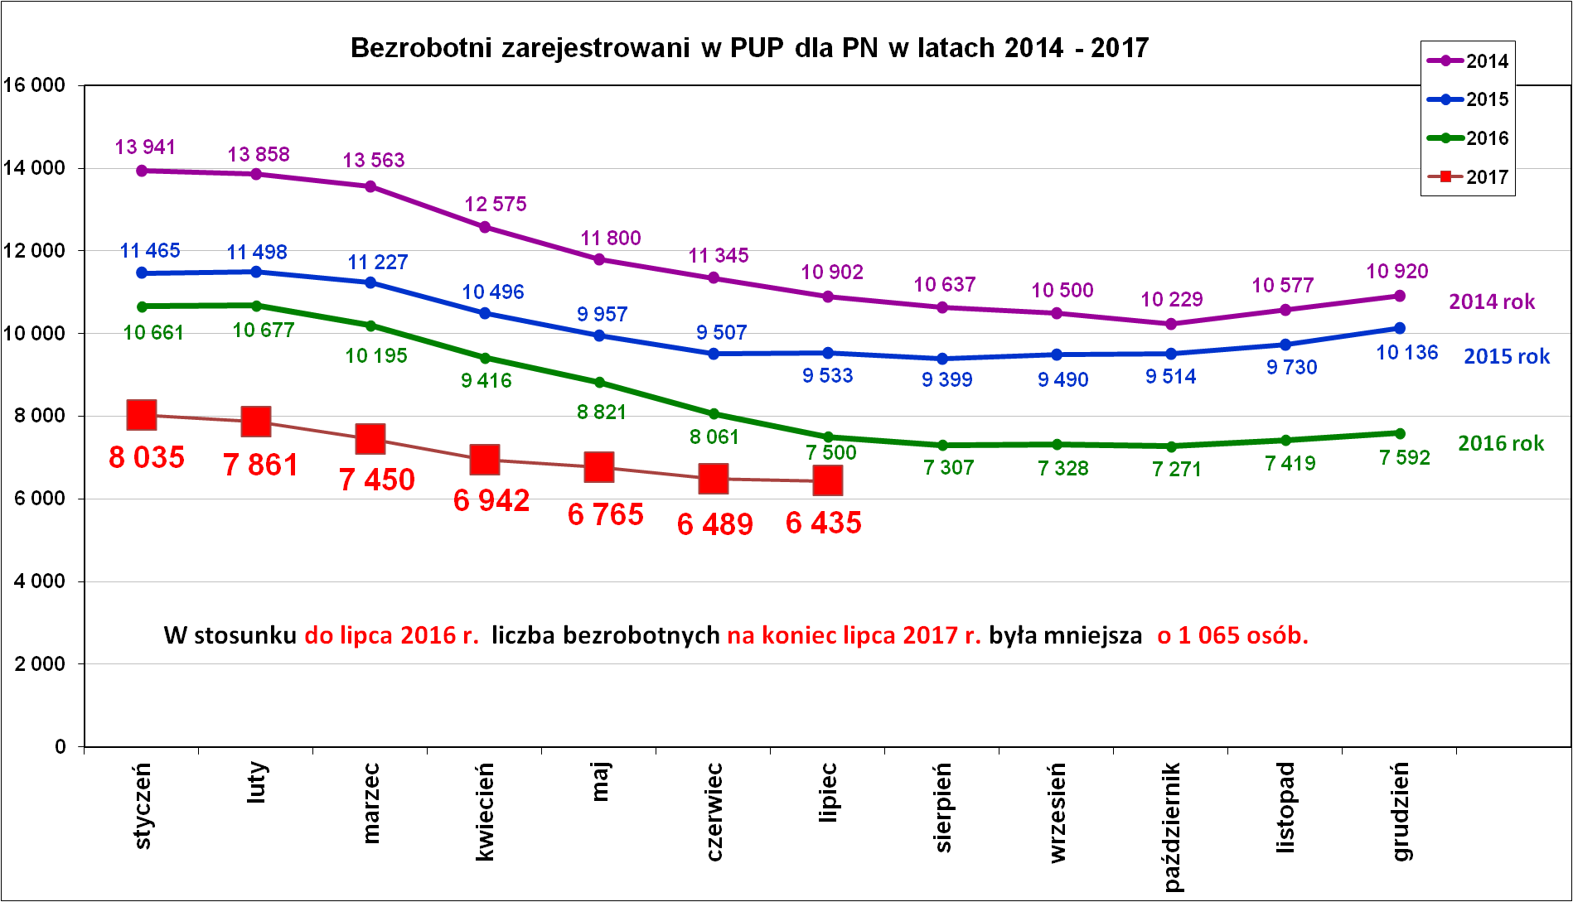

Jak zmieniała się liczba zarejestrowanych osób bezrobotnych na koniec lipca w latach 2006 – 2017 przedstawia wykres poniżej.
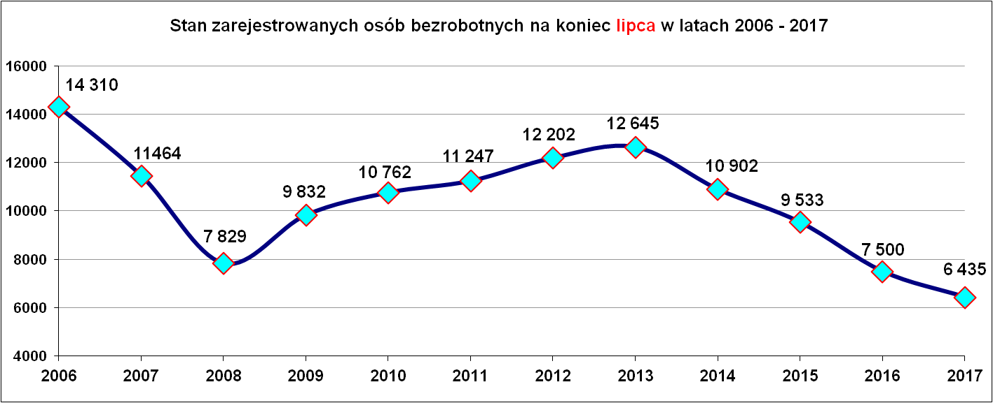
Na koniec lipca 2017 r. w powiecie nowosądeckim odnotowano najniższe bezrobocie od 2006 r.
Podstawowe struktury i stany osób zarejestrowanych
w Powiatowym Urzędzie Pracy dla PN
Wyszczególnienie | Stan na 31.07.2017 r. | Struktura  w %
Bezrobotni ogółem w tym: | 6 435 | 100,0
➢ kobiety | 4 248 | 66,0
➢ z prawem do zasiłku | 859 | 13,3
➢ zarejestrowani po raz I | 1 112 | 17,3
➢ zarejestrowani po raz kolejny (od 1990 r.) | 5 323 | 82,7
➢ zwolnieni z przyczyn dotyczących zakładu pracy | 298 | 4,6
➢ poprzednio pracujący | 5 551 | 86,3
➢ dotychczas nie pracujący | 884 | 13,7
➢ zamieszkali na wsi | 5 139 | 79,9
➢ osoby w okresie do 12- stu miesięcy od dnia ukończenia nauki | 281 | 4,4
➢ cudzoziemcy | 12 | 0,2
➢ bez kwalifikacji zawodowych | 1 395 | 21,7
➢ bez doświadczenia zawodowego | 1 308 | 20,3
➢ kobiety, które nie podjęły zatrudnienia po urodzeniu dziecka | 1 376 | 21,4
Osoby będące w szczególnej sytuacji na rynku pracy | 5 851 | 90,9
- osoby do 30 roku życia | 2 231 | 34,7
- w tym osoby do 25 roku życia | 1 094 | 17,0
- długotrwale bezrobotne | 3 543 | 55,1
- powyżej 50 roku życia | 1 401 | 21,8
- korzystające ze świadczeń z pomocy społecznej | 424 | 6,6
- posiadające co najmniej jedno dziecko do 6 roku życia | 1 792 | 27,8
- posiadający co najmniej jedno dziecko  niepełnosprawne do 18 roku życia | 8 | 0,1
- niepełnosprawni | 281 | 4,4
Poszukujący pracy w tym: | 162
• osoby niepełnosprawne | 70
Nie poprawia się sytuacja bezrobotnych kobiet (66,0%) i osób długotrwale bezrobotnych (55,1%). Dodatkowo wśród osób długotrwale bezrobotnych 72 % stanowią kobiety a ponad 60 % długotrwale bezrobotnych ma ustalony III profil pomocy.
Utrzymuje się nadal wysoki odsetek osób młodych do 30 roku życia.
Niekorzystną tendencją jest ilość osób bezrobotnych powracających do ewidencji urzędu jako bezrobotni (zarejestrowani po raz kolejny).
Natomiast pozytywnym aspektem zachodzących zmian na rynku pracy jest spadek udziału grupy osób bezrobotnych do 25 roku życia w ogólnej liczbie bezrobotnych.
Dla porównania dane dotyczące stanu zarejestrowanych najmłodszych bezrobotnych zestawiono w tabeli poniżej.

Zarejestrowani bezrobotni w wieku do 25 lat w latach 2010 – 2017
Miesiąc/lata | Liczba bezrobotnych ogółem  stan na koniec lipca | Liczba bezrobotnych do 25 roku życia  stan na koniec lipca | % udział osób do 25 roku życia ogólnej liczbie bezrobotnych
Lipiec 2010 r. | 10 768 | 3 225 | 29,9
Lipiec 2011 r. | 11 247 | 3 191 | 28,4
Lipiec 2012 r. | 12 202 | 3 463 | 28,4
Lipiec 2013 r. | 12 645 | 3 511 | 27,8
Lipiec 2014 r. | 10 902 | 2 664 | 24,4
Lipiec 2015 r. | 9 533 | 2 027 | 21,3
Lipiec 2016 r. | 7 500 | 1 384 | 18,5
Lipiec 2017 r. | 6 435 | 1 094 | 17,0
Jak widać, coraz mniej osób do 25 roku życia rejestruje się w urzędzie pracy. Osoby w wieku do 25 lat to te osoby, które najchętniej zmieniały miejsce zamieszkania w celu podjęcia pracy.
Obserwując strukturę osób bezrobotnych zarejestrowanych w Urzędzie widać, że w ostatnim czasie maleje liczba zarejestrowanych absolwentów.
W kolejnej tabeli przedstawiono dane dotyczące rejestracji absolwentów na koniec lipca w latach 2012-2017.
Miesiąc/lata | Liczba bezrobotnych  absolwentów  stan na koniec lipca | w tym kobiet | % udział kobiet w ogólnej liczbie absolwentów
Lipiec 2012 r. | 744 | 455 | 61,2
Lipiec 2013 r. | 676 | 440 | 65,1
Lipiec 2014 r. | 472 | 305 | 64,6
Lipiec 2015 r. | 375 | 239 | 63,7
Lipiec 2016 r. | 309 | 191 | 61,8
Lipiec 2017 r. | 281 | 189 | 67,3
Z powyższego zestawienia wynika, że liczba bezrobotnych absolwentów na przestrzeni ostatnich lat ulegała zmianom i aktualnie na koniec lipca br. liczba ta znacząco spadła i wynosi 281 osób. W liczbie tej przeważają:
- kobiety stanowiąc ponad 67 % ogółu zarejestrowanych absolwentów,
- absolwenci z ustalonym II profilem pomocy - prawie 87 % ogółu absolwentów,
- osoby z wykształceniem wyższym - blisko 52 % ogółu absolwentów (w prawie 60 różnych zawodach).
Przyczyną spadku liczby zarejestrowanych młodych bezrobotnych jest lepsza sytuacja na rynku pracy, którą obecnie obserwuje się w kraju. Coraz więcej młodych osób podejmuje pracę w dużych aglomeracjach miejskich (dla nas najbliżej Kraków), gdzie są liczne inwestycje, a co za tym idzie nowe miejsca pracy, dobrze rozwinięta komunikacja i najniższa stopa bezrobocia. To sprawia, że obecnie coraz więcej młodzieży, która kończy studia w dużych miastach akademickich podejmuje tam pracę.

Płynność bezrobocia, oferty pracy oraz podjęcia pracy
w PUP dla PN
Wyszczególnienie | Miesiąc  Styczeń – lipiec 2017 r. | Miesiąc  lipiec 2017 r.
1. Bezrobotni zarejestrowani w miesiącu z tego: | 6 782 | 893
➢ po raz I - szy | 1 187 | 220
➢ po raz kolejny | 5 595 | 673
➢ z prawem do zasiłku | 1 485 | 175
➢ zamieszkali na wsi | 5 544 | 733
w tym posiadający gospodarstwo rolne | 177 | 15
➢ osoby w okresie do 12 m-cy od dnia ukończenia nauki | 1 008 | 168
➢ cudzoziemcy | 4 | 1
➢ bez kwalifikacji zawodowych | 1 395 | 170
➢ bez doświadczenia zawodowego | 1 566 | 253
➢ kobiety, które nie podjęły zatrudnienia po urodzeniu  dziecka | 484 | 67
➢ w wieku do 30 roku życia | 3 552 | 528
w tym wieku do 25 roku życia | 2 246 | 340
➢ długotrwale bezrobotne | 2 039 | 223
➢ powyżej 50 roku życia | 995 | 104
➢ korzystające ze świadczeń pomocy społecznej | 190 | 29
➢ posiadające co najmniej jedno dziecko do 6 roku życia | 1 263 | 162
➢ posiadający co najmniej 1 dziecko niepełnosprawne  do 18 r. życia | 5 | 0
➢ niepełnosprawni | 253 | 30
2. Bezrobotni wyrejestrowani w miesiącu z tego: | 7 939 | 947
➢ podjęcia pracy | 4 290 | 462
3.*Zgłoszone wolne miejsca pracy i miejsca aktywizacji  zawodowej z tego: | 3 182 | 320
 oferty pracy subsydiowanej | 1 450 | 156
 oferty pracy niesubsydiowanej | 1 732 | 164
4.*Zgłoszenia zwolnień z przyczyn zakładu pracy (osoby) | 0 | 0
W okresie od stycznia do lipca 2017 r. zarejestrowało się 6 782 osoby, natomiast wyrejestrowało się 7 939 osób. W omawianym okresie najwięcej osób wyrejestrowano z powodu podjęcia pracy - 4 290 (tj. 54,0 %). W stosunku do analogicznego okresu w roku poprzednim zarejestrowało się o 385 osób mniej, wyrejestrowało się o 1 864 osoby mniej, podjęło pracę o 630 osób mniej, mniej pozyskano ofert pracy o 324 oferty.
Poniżej zestawiono te same okresy rok do roku w celu porównania jak kształtowała się i zmieniała sytuacja na rynku pracy.

Płynność bezrobocia
styczeń – lipiec 2016 r. i styczeń – lipiec 2017 r.
Wyszczególnienie | styczeń – lipiec  2016 r. | styczeń – lipiec  2017 r.
1. Bezrobotni zarejestrowani w miesiącu z tego: | 7 167 | 6 782
➢ po raz I - szy | 1 289 | 1 187
➢ po raz kolejny | 5 878 | 5 595
➢ z prawem do zasiłku | 1 758 | 1 485
➢ zamieszkali na wsi | 5 897 | 5 544
w tym posiadający gospodarstwo rolne | 165 | 177
➢ osoby w okresie do 12 m-cy od dnia ukończenia nauki | 1 055 | 1 008
➢ cudzoziemcy | 13 | 4
➢ bez kwalifikacji zawodowych | 1 524 | 1 395
➢ bez doświadczenia zawodowego | 1 832 | 1 566
➢ kobiety, które nie podjęły zatrudnienia po urodzeniu  dziecka | 420 | 484
➢ w wieku do 30 roku życia | 3 941 | 3 552
w tym wieku do 25 roku życia | 2 543 | 2 246
➢ długotrwale bezrobotne | 2 261 | 2 039
➢ powyżej 50 roku życia | 978 | 995
➢ korzystające ze świadczeń pomocy społecznej | 95 | 190
➢ posiadające co najmniej jedno dziecko do 6 roku życia | 1 279 | 1 263
➢ posiadający co najmniej 1 dziecko niepełnosprawne  do 18 r. życia | 2 | 5
➢ niepełnosprawni | 278 | 253
2. Bezrobotni wyrejestrowani w miesiącu z tego: | 9 803 | 7 939
➢ podjęcia pracy | 4 920 | 4 290
3.*Zgłoszone wolne miejsca pracy z tego dla: | 3 506 | 3 182
 oferty pracy subsydiowanej | 1 749 | 1 450
 oferty pracy niesubsydiowanej | 1 757 | 1 732
4.*Zgłoszenia zwolnień z przyczyn zakładu pracy (osoby) | 0 | 0

Oferty pracy.
W miesiącu lipcu 2017 r. pozyskano ogółem 320 ofert pracy (w tym 156, tj. 48,8 % dotyczyło pracy subsydiowanej). Było to o 33 oferty pracy mniej niż w miesiącu czerwcu br. Natomiast nie zmieniły się w miesiącu lipcu br. proporcje w strukturze ofert pracy w porównaniu do poprzedniego miesiąca. Więcej ofert pracy dotyczyło pracy niesubsydiowanej.
Wolne miejsca pracy i miejsca aktywizacji zawodowej
pozyskane od stycznia do lipca 2017 r.
Oferty pracy zgłoszone w 2017 r.
Miesiące | Ogółem | z sektora  publicznego | z sektora prywatnego | subsydiowane | niesubsydiowane | sezonowe
styczeń | 388 | 25 | 363 | 110 | 278 | 42
luty | 483 | 76 | 407 | 271 | 212 | 63
marzec | 700 | 206 | 494 | 338 | 362 | 82
kwiecień | 452 | 59 | 393 | 188 | 264 | 126
maj | 486 | 64 | 422 | 204 | 282 | 129
czerwiec | 353 | 48 | 305 | 176 | 177 | 82
lipiec | 320 | 27 | 293 | 156 | 164 | 48
RAZEM | 3 182 | 505 | 2 677 | 1 443 | 1 739 | 572
% udział | 100 | 15,9 | 84,1 | 45,3 | 54,7

Zgłoszone oferty pracy w miesiącu lipcu 2017 r. (najliczniejsze)
Lp. | Zawody i specjalności  kod zawodu |  | Oferty pracy i miejsca aktywizacji zawodowej  pozyskane w lipcu 2017
Lp. |  |  | Ogółem | subsydiowane | staż | Niesubsydiowane
1. | Sprzedawca | 522301 | 28 | 23 | 8 | 24
2. | Rozbieracz -wykrawacz | 751104 | 20 | 0 | 0 | 0
3. | Pomocniczy robotnik budowlany | 931301 | 15 | 0 | 0 | 11
4. | Technik prac biurowych | 411004 | 14 | 14 | 9 | 4
5. | Magazynier | 432103 | 14 | 6 | 3 | 11
6. | Kucharz | 512001 | 11 | 7 | 3 | 11
7. | Kelner | 513101 | 11 | 6 | 2 | 11
8. | Fryzjer | 514101 | 10 | 7 | 5 | 7
9. | Pomoc kuchenna | 941201 | 8 | 2 | 0 | 7
10. | Asystent d/s księgowości | 431101 | 7 | 7 | 6 | 3
11. | Robotnik gospodarczy | 515303 | 6 | 4 | 0 | 2
12. | Mechanik pojazdów samochodowych | 723103 | 6 | 2 | 0 | 5
13. | Kierowca ciągnika siodłowego | 833202 | 6 | 0 | 0 | 15
14. | Doradca finansowy | 241202 | 5 | 0 | 0 | 5
15. | Ratownik medyczny | 325601 | 5 | 4 | 4 | 4
16. | Asystent nauczyciela przedszkola | 531202 | 5 | 5 | 4 | 1
17. | Kierowca samochodu ciężarowego | 833203 | 5 | 0 | 0 | 9
18. | Ładowacz nieczystości stałych | 961102 | 5 | 0 | 0 | 5
19. | Technik administracji | 334306 | 4 | 4 | 3 | 1
20. | Stolarz | 752205 | 4 | 1 | 0 | 1
21. | Kierowca samochodu dostawczego | 832202 | 4 | 3 | 0 | 6
22. | Specjalista d/s rachunkowości | 241103 | 3 | 0 | 0 | 3
23. | Specjalista d/s marketingu i handlu | 243106 | 3 | 0 | 0 | 3
24. | Specjalista do spraw sprzedaży | 243305 | 3 | 0 | 0 | 3
25. | Pozostali pracownicy obsługi biurowej | 411090 | 3 | 0 | 0 | 3
26. | Recepcjonista | 422602 | 3 | 1 | 1 | 3
27. | Murarz | 711202 | 3 | 0 | 0 | 3
28. | Spawacz | 721204 | 3 | 1 | 0 | 1
29. | Ślusarz | 722204 | 3 | 2 | 1 | 4
30. | Pomocnik piekarza | 932910 | 3 | 2 | 2 | 2
31. | Fizjoterapeuta | 229201 | 2 | 1 | 1 | 1
32. | Technik budownictwa | 311204 | 2 | 1 | 1 | 2
33. | Opiekunka dziecięca | 325905 | 2 | 2 | 2 | 1
34. | Księgowy | 331301 | 2 | 1 | 0 | 1
35. | Technik rachunkowości | 431103 | 2 | 2 | 1 | 1
36. | Organizator obsługi sprzed. internetowej | 524402 | 2 | 2 | 2 | 1
37. | Wydawca posiłków / bufetowy | 524601 | 2 | 1 | 0 | 1
38. | Brukarz | 711205 | 2 | 0 | 0 | 2
39. | Zbrojarz | 711404 | 2 | 0 | 0 | 2
40. | Cieśla szalunkowy | 711502 | 2 | 0 | 0 | 2
41. | Monter insta. i urządzeń sanitarnych | 712604 | 2 | 1 | 1 | 0
42. | Malarz budowlany | 713102 | 2 | 0 | 0 | 2
43. | Lakiernik samochodowy | 713203 | 2 | 0 | 0 | 2
44. | Cukiernik | 751201 | 2 | 2 | 1 | 2
45. | Wulkanizator | 814104 | 2 | 1 | 0 | 2
46. | Nastawniczy | 831207 | 2 | 0 | 0 | 0
47. | Sprzątaczka biurowa | 911207 | 2 | 0 | 0 | 2
48. | Pomocnik ciastkarza | 932906 | 2 | 2 | 0 | 0

„Napływ” i „odpływ” wybranych kategorii bezrobotnych

styczeń – lipiec 2017 r.
Wyszczególnienie | Bezrobotni
Wyszczególnienie | do 30 roku życia | ← w tym  do 25 roku życia | powyżej 50 roku życia | długotrwale
Zarejestrowani | 3 552 | 2 246 | 995 | 2 039
Wyrejestrowani | 3 912 | 2 442 | 1 189 | 2 434
w tym z powodu: podjęcia pracy | 2 057 | 1 231 | 653 | 1 144
- niesubsydiowanej | 1 513 | 901 | 499 | 865
- w tym podjęcie działalności gospodarczej | 41 | 25 | 43 | 54
- subsydiowanej | 544 | 330 | 154 | 279
- prace interwencyjne | 79 | 53 | 41 | 65
- roboty publiczne | 12 | 11 | 87 | 95
- podjęcie działalności gospodarczej | 150 | 80 | 14 | 57
- praca w ramach refundacji kosztów  - zatrudnienia bezrobotnego | 10 | 12 | 5 | 12
- podjecie pracy poza miejscem zamieszkania  w ramach bonu na zasiedlenie | 52 | 21 | 0 | 4
- inne | 236 | 153 | 7 | 46
w tym podjęcie pracy przez osoby do 30 roku życia | 228 | 151 | 0 | 41
praca z PFRON –u | 2 | 1 | 3 | 0
zatrudnienie socjalne | 6 | 1 | 4 | 5
Skierowani na szkolenie | 219 | 124 | 22 | 74
Skierowani na staż | 360 | 259 | 10 | 129
Skierowanie do prac społecznie użytecznych | 13 | 7 | 31 | 75
w tym PAI | 6 | 4 | 4 | 12
Razem ilość bezrobotnych objętych  subsydiowaną aktywizacją zawodową  ( praca subs. + szkolenie + staż + prace społecznie użyteczne) | 1 136 | 720 | 217 | 557

W miesiącu lipcu 2017 r. wypłacono:
- dodatki aktywizacyjne dla 45 osób. Wśród osób pobierających dodatki aktywizacyjne było 20 kobiet i 25 mężczyzn,
Wydane nowe decyzje w lipcu 2017 r.:
- dotyczące dodatków aktywizacyjnych osobom bezrobotnym
z prawem do zasiłku – 12
- dotyczące stypendium dla osoby bezrobotnej – 0

Ilość przyznanych dodatków aktywizacyjnych dla bezrobotnych (nowe decyzje)
wg miesięcy
Lata | I | II | III | IV | V | VI | VII | VIII | IX | X | XI | XII | RAZEM
2009 r. | 20 | 24 | 20 | 20 | 40 | 42 | 38 | 29 | 41 | 17 | 39 | 18 | 348
2010 r. | 20 | 14 | 16 | 28 | 32 | 39 | 35 | 25 | 37 | 36 | 36 | 31 | 349
2011 r. | 26 | 29 | 25 | 35 | 53 | 48 | 42 | 38 | 26 | 49 | 40 | 12 | 423
2012 r. | 11 | 18 | 11 | 15 | 29 | 41 | 43 | 27 | 30 | 35 | 11 | 25 | 296
2013 r. | 46 | 18 | 26 | 35 | 26 | 39 | 42 | 29 | 21 | 35 | 26 | 20 | 363
2014 r. | 11 | 23 | 32 | 36 | 44 | 32 | 48 | 21 | 19 | 27 | 18 | 21 | 332
2015 r. | 11 | 20 | 19 | 20 | 22 | 28 | 20 | 18 | 19 | 14 | 22 | 15 | 228
2016 r. | 23 | 13 | 28 | 25 | 26 | 22 | 19 | 22 | 13 | 15 | 18 | 11 | 235
2017 r. | 7 | 15 | 14 | 30 | 16 | 17 | 12 | - | - | - | - | - | 111

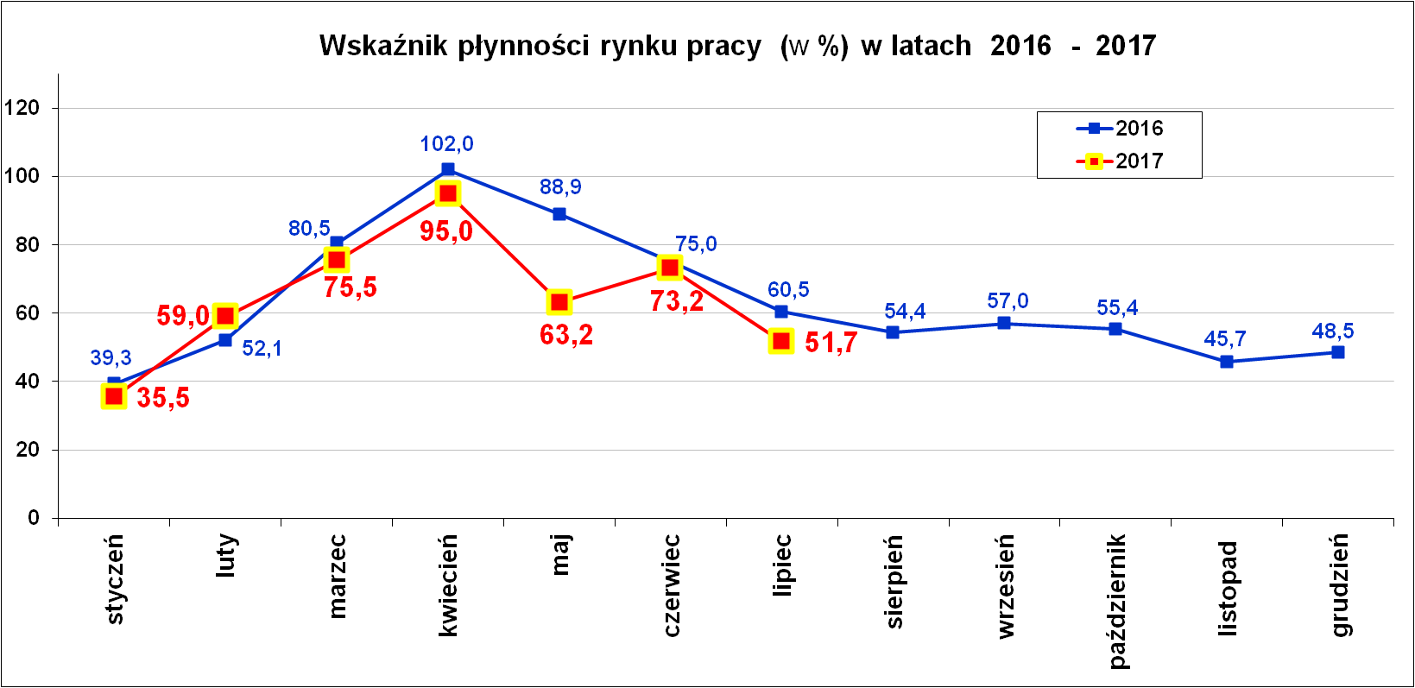
Wskaźnik płynności rynku pracy (wyrażony w procentach stosunek liczby bezrobotnych, którzy podjęli pracę do liczby nowozarejestrowanych bezrobotnych w danym miesiącu.
Wskaźnik płynności rynku pracy na koniec lipca wynosił 51,7 %.

Aktywizacja zawodowa osób bezrobotnych
z Powiatu Nowosądeckiego w okresie styczeń – lipiec 2017 r.
Wyszczególnienie |  | Ilość osób  styczeń – lipiec | Ilość osób  lipiec
1. | Pracę podjęło za pośrednictwem urzędu | 2 085 | 259
w tym:
 | - pracę niesubsydiowaną | 482 | 37
 | - pracę interwencyjną | 236 | 37
 | - pracę w ramach robót publicznych | 165 | 7
 | - podjęcie działalności gospodarczej | 295 | 44
 | - podjecie pracy w ramach refundacji kosztów  zatrudnienia bezrobotnego | 52 | 13
 | - podjęcie pracy poza miejscem zamieszkania w ramach bonu na zasiedlenie | 54 | 7
 | - inne | 244 | 28
 | w tym podjęcie pracy przez osoby do 30 roku życia | 229 | 24
 | PEFRON | 4 | 0
 | zatrudnienie socjalne | 11 | 4
 | - rozpoczęcie stażu | 469 | 81
 | - rozpoczęcie prac społecznie użytecznych | 88 | 5
 | w tym w ramach PAI | 16 | 0
2. | Rozpoczęło szkolenia | 401 | 31
3. | Udzielono porad zawodowych i informacji  zawodowej | 540 | 46
Wszystkie działania realizowane przez nasz Urząd nakierowane są na aktywizację osób bezrobotnych oraz pomoc w znalezieniu dla tych osób zatrudnienia. I tak od stycznia do lipca br. najwięcej osób skierowano na staże – 469, w tym 376 kobiet i 93 mężczyzn. Na staże najczęściej decydowały się kobiety i osoby młode.
Na szkolenia skierowano od początku roku łącznie 401 osób, w tym 87 kobiet i 314 mężczyzn. Najwięcej bo 316 osób skierowano na kursy grupowe nt. „Organizacja i prowadzenie własnej firmy”.
Nie słabnie zainteresowanie dotacjami na rozpoczęcie działalności gospodarczej od początku roku na własny biznes z pomocą Funduszu Pracy zdecydowało się 295 osób, w tym 68 kobiet i 227 mężczyzn.

Stopa bezrobocia (%) Źródło: GUS
Miesiące | Powiat  Nowosądecki | Miasto  Nowy Sącz | Województwo Małopolskie | Kraj
Styczeń 2017 r. | 10,9 | 6,5 | 6,9 | 8,6
Luty 2017 r. | 10,7 | 6,2 | 6,9 | 8,5
Marzec 2017 r. | 10,2 | 5,8 | 6,6 | 8,1
Kwiecień 2017 r. | 9,6 | 5,2 | 6,2 | 7,7
Maj 2017 r. | 9,3 | 4,8 | 6,0 | 7,4
Czerwiec 2017 r. | 9,0 | 4,5 | 5,8 | 7,1
Lipiec 2017 r. | 8,9 | 4,5 | 5,7 | 7,1
Od początku roku stopa bezrobocia w powiecie nowosądeckim wciąż spada, a to oznacza, że jest coraz mniej osób zarejestrowanych jako bezrobotne.
Powiaty o najwyższej stopie bezrobocia w województwie małopolskim:
- Dąbrowski – 12,1 %
- Tatrzański – 10,8 %
- Chrzanowski – 9,3 %
- Limanowski – 8,9 % i Nowosądecki – 8,9 %

Powiaty o najniższej stopie bezrobocia w województwie małopolskim:
- Myślenicki – 3,8 %
- Suski – 4,5 %

Miasta:
- Kraków stopa bezrobocia – 3,1 %
- Nowy Sącz stopa bezrobocia – 4,5 %

Nowy Sącz, dnia 25.08.2017 r.

